PENGUKURAN KONDISI TUBUH
SAAT BERLARI MENGGUNAKAN
MI BAND 4

Disusun Oleh :

Nama : Prima Putra Agusantara
NIM : 09030581822015
Program Studi : Teknik Komputer
Dosen : Deris Stiawan, M.T., PH.D.

FAKULTAS ILMU KOMPUTER
UNIVERSITAS SRIWIJAYA
2019

Pengukuran kali ini menggunakan alat yang bernama Mi Band 4. Alat ini adalah gelang pintar yang bisa berfungsi sebagai jam tangan dan memantau kondisi tubuh. Mi band memiliki beberapa fitur yang menarik dan salah satunya adalah bisa digunakan untuk memantau kondisi tubuh selama berolahraga diantaranya ada berlari, berjalan, berenang dan treadmill. Pada kali ini saya mencoba untuk berolahraga lari sambil mengukur kondisi tubuh saya menggunakan Mi Band 4. Untuk jalur saya disini memilih bundaran pada kampus UIN Raden Fatah Palembang dengan jarak total kurang lebih 459 meter. Untuk lebih jelasnya bisa dilihat pada gambar di bawah ini.
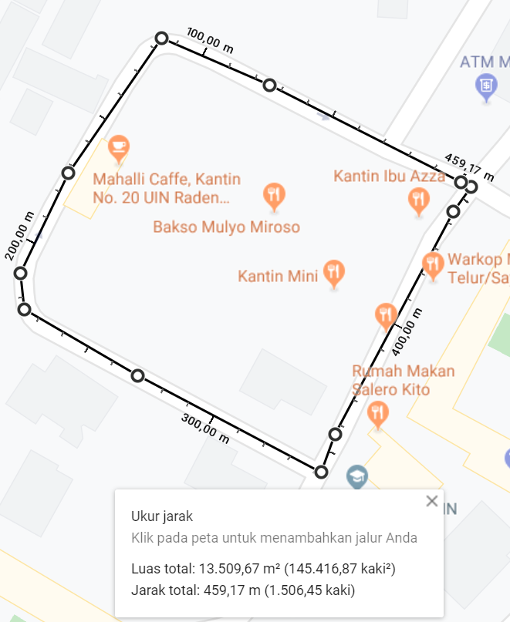

Pada lokasi ini saya melakukan 5 kali keliling dimana setiap keliling saya catat hasil pengukuran. Terdapat 4 hal yang diukur diantaranya adalah kecepatan rata - rata, kalori yang terbakar, rata - rata detak jantung, detak jantung maksimal dan zona detak jantung.

Putaran Pertama

Di putaran pertama saya bisa menyelesaikannya dalam waktu 2 menit 51 detik dengan kecepatan rata - rata 6,24 km/h. Kemudian kalori yang terbakar sebanyak 27 kalori. Detak jantung rata - rata 149 BPM dan maksimalnya 174 BPM. Untuk lebih detailnya bisa dilihat pada gambar di bawah ini :

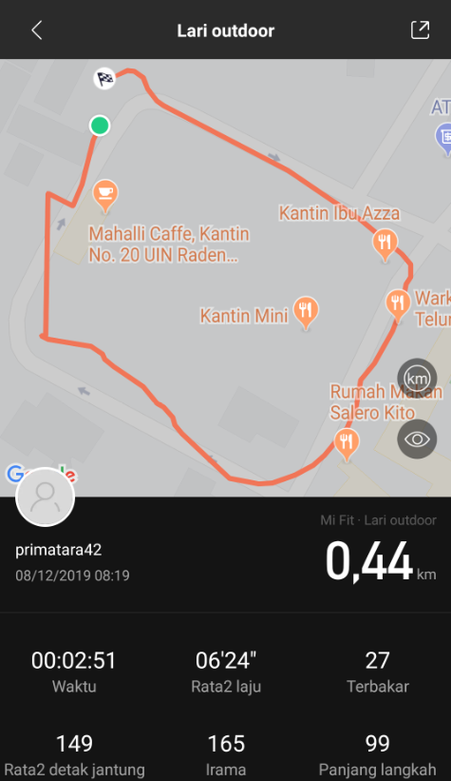

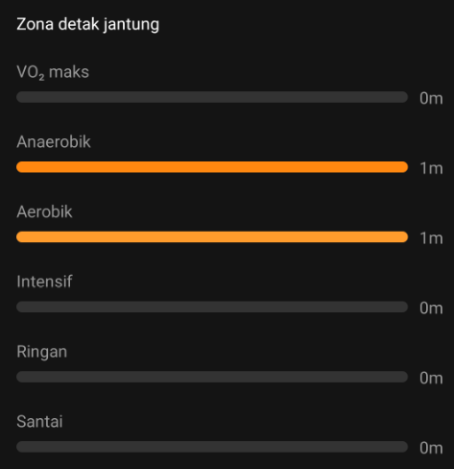
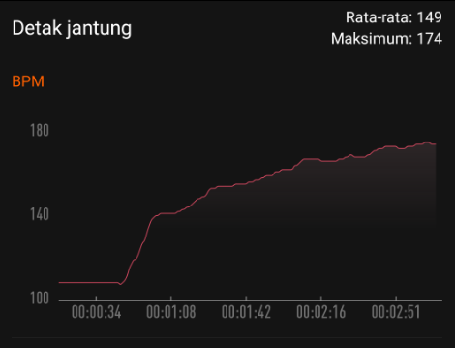
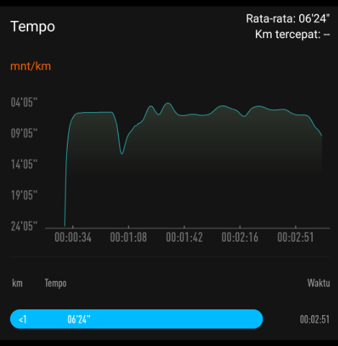

Putaran Kedua

Di putaran kedua saya bisa menyelesaikannya dalam waktu 2 menit 41 detik dengan kecepatan rata - rata 6,18 km/h. Kemudian kalori yang terbakar sebanyak 28 kalori. Detak jantung rata - rata 154 BPM dan maksimalnya 180 BPM. Untuk lebih detailnya bisa dilihat pada gambar di bawah ini :

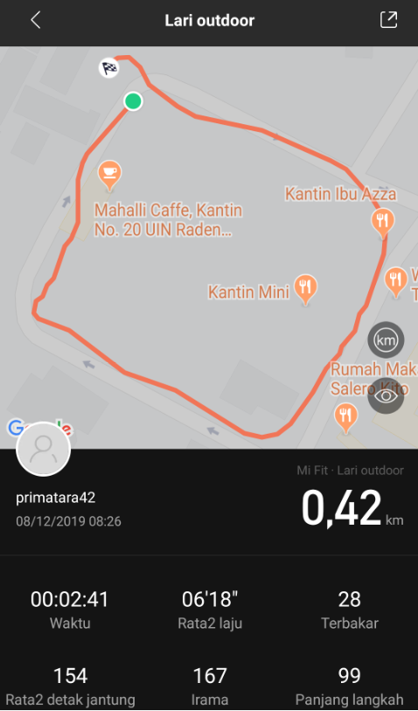

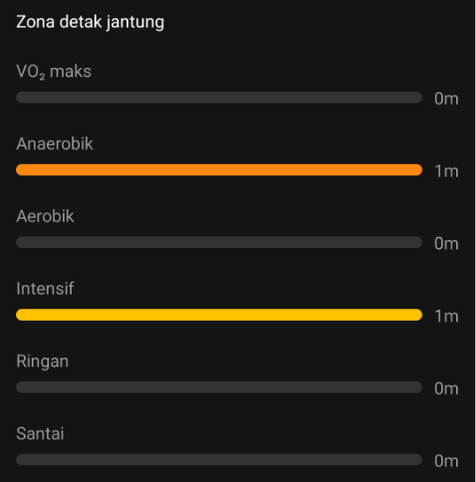
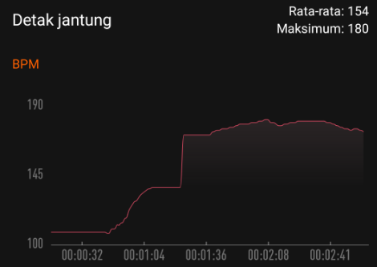
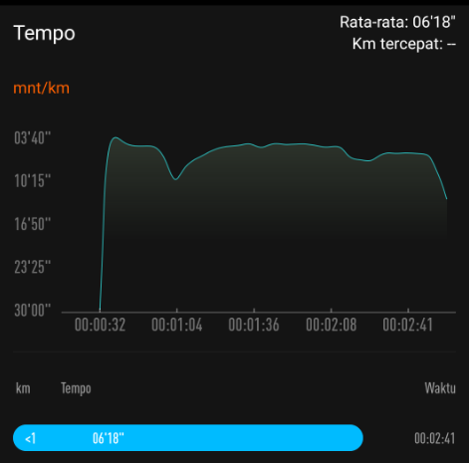

Putaran Ketiga

Di putaran ketiga saya bisa menyelesaikannya dalam waktu 3 menit dengan kecepatan rata - rata 5,49 km/h. Kemudian kalori yang terbakar sebanyak 30 kalori. Detak jantung rata - rata 160 BPM dan maksimalnya 181 BPM. Untuk lebih detailnya bisa dilihat pada gambar di bawah ini :

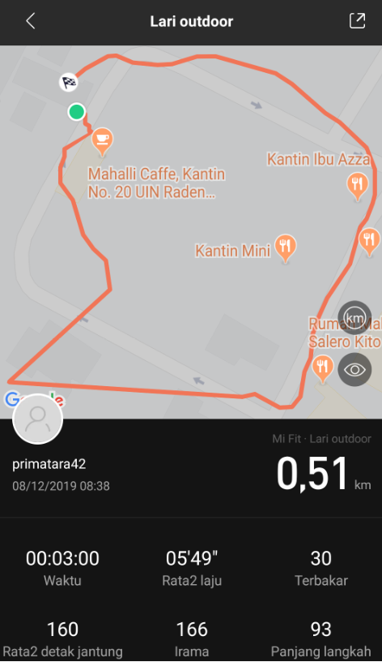

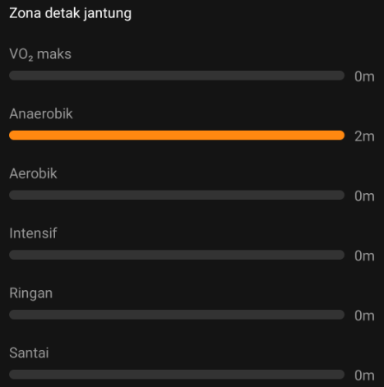
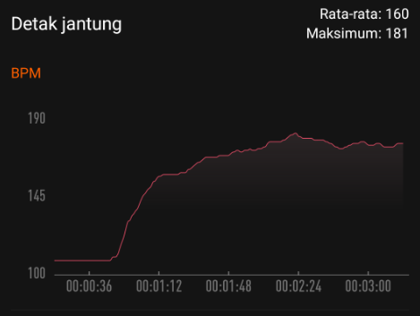
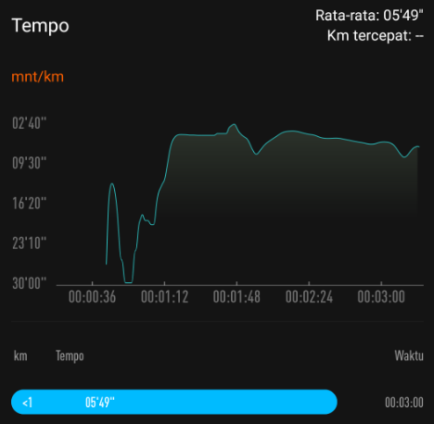

Putaran Keempat

Di putaran ketiga saya bisa menyelesaikannya dalam waktu 2 menit 55 detik dengan kecepatan rata - rata 5,25 km/h. Kemudian kalori yang terbakar sebanyak 28 kalori. Detak jantung rata - rata 145 BPM dan maksimalnya 180 BPM. Untuk lebih detailnya bisa dilihat pada gambar di bawah ini :

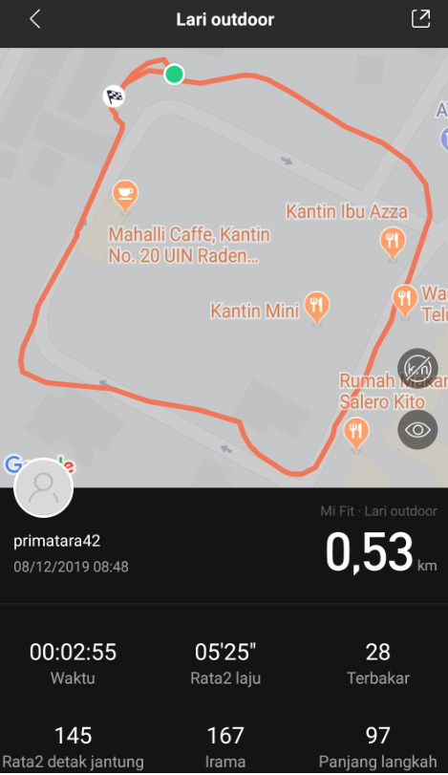

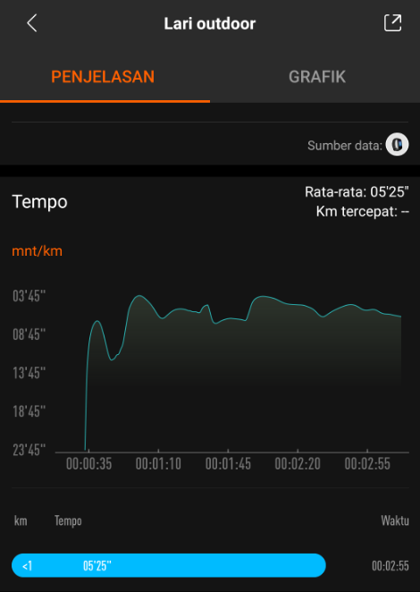

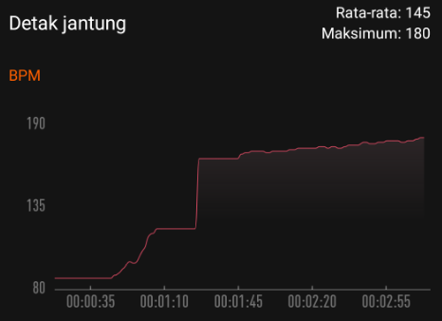

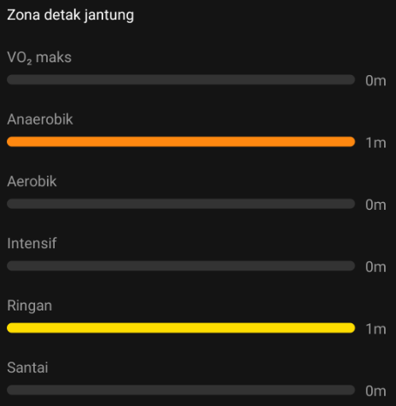

Putaran Kelima

Di putaran ketiga saya bisa menyelesaikannya dalam waktu 3 menit dengan kecepatan rata - rata 6,19 km/h. Kemudian kalori yang terbakar sebanyak 26 kalori. Detak jantung rata - rata 140 BPM dan maksimalnya 179 BPM. Untuk lebih detailnya bisa dilihat pada gambar di bawah ini :

